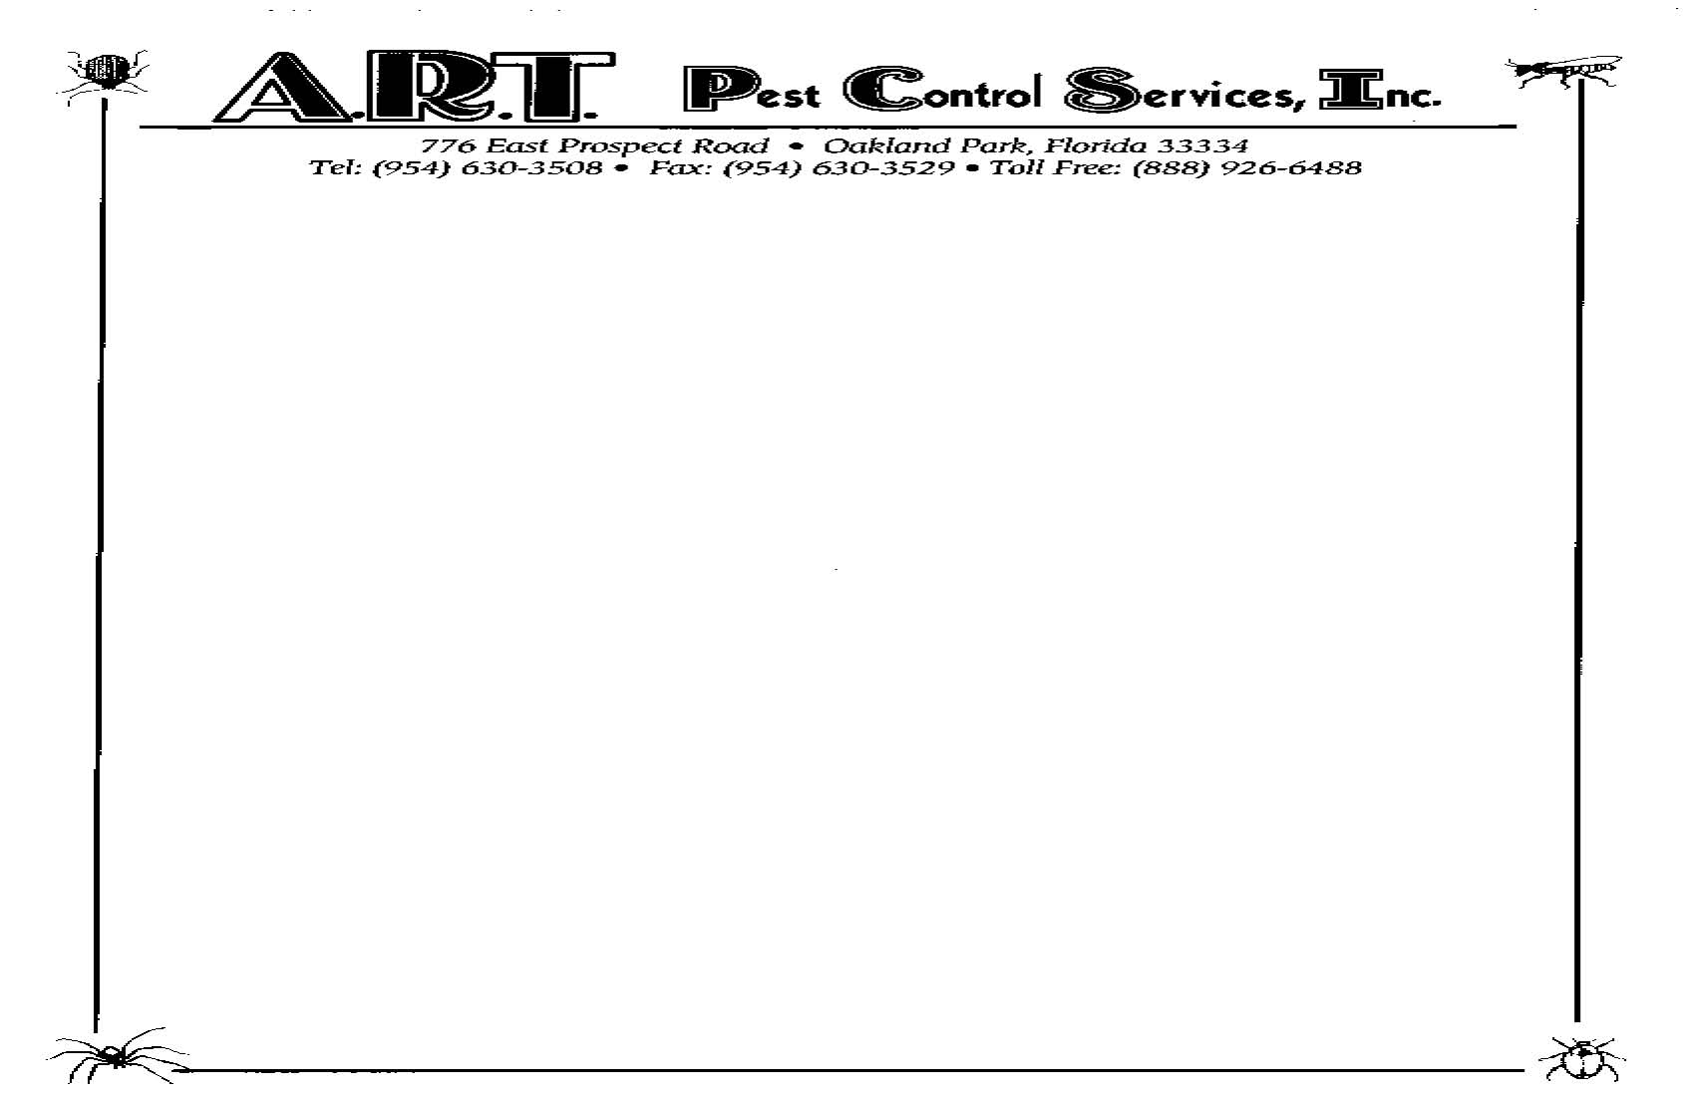

Para: Residente
Re: Preparación para tratamiento contra pulgas

En orden para que el tratamiento contra pulgas sea efectivo, deben seguir estas instrucciones:

Preparación:
• Aspire las áreas con alfombras y descarte la bolsa.
• Remueva las mascotas, comida de mascotas y cajas de arena.
• Remueva y lave las camas de las mascotas.
• barrer y mapear las áreas sin alfombras.
• Remueva artículos del suelo y asegure accesibilidad debajo de las camas.
• Las peceras deben estar cubiertas y apagadas.
• El acondicionador de aire debe estar apagado.

Permita un mínimo de dos (2) a cuatro (4) horas después del tratamiento para entrar a la unidad. El químico debe estar seco.

Las mascotas deben ser tratadas el mismo día que su unidad sea tratada.

Luego del tratamiento:
•. Aspire la alfombra y descarte la bolsa. Repita cada dos o tres días.

Provea entre 7-10 días para máximo resultado.

No seguir el procedimiento indicado puede limitar o negar los efectos del tratamiento.

Cuando tratamos la unidad contra pulgas usamos una combinación de 2 quimicos.El primero es un adulticida, este mata las pulgas adultas. El otro es un regulador de crecimiento (IGR) este previene que las pulgas alcancen su madurez. Solo las pulgas adultas brincan sobre las personas o mascotas, y solo las adultas se reproducen. El colocar bombas de insecticida no es un tratamiento completo. Estas bombas solo matan las adultas. No dejan ningun químico residual que prevenga los huevos que nazcan. Bajo circunstancias normales toma alrededor de 10 días para una infestación moderada ser controlada, no erradicada. Si la unidad no esta preparada correctamente o es aspirada a fondo cuatro horas después del tratamiento, es posible que necesite un Segundo tratamiento.

Si tienes preguntas acerca de este procedimiento por favor contacte su oficina o nos puede llamar al teléfono (954) 630-3508.

Gracias,
A.R.T. Pest Control Services, Inc.

